ΣΥΛΛΟΓΟΣ ΕΚΠΑΙΔΕΥΤΙΚΩΝ Π.Ε. ΑΝ. ΑΤΤΙΚΗΣ “Ο ΣΩΚΡΑΤΗΣ”

ΠΑΜΕ ΘΕΑΤΡΟ: «Έγκλημα και Τιμωρία»
Βασισμένο στο ομώνυμο μυθιστόρημα του Φιόντορ Ντοστογιέφσκι Θεατρική μεταφορά Θανάσης Τριαρίδης Σκηνοθεσία Δημήτρης Τάρλοου
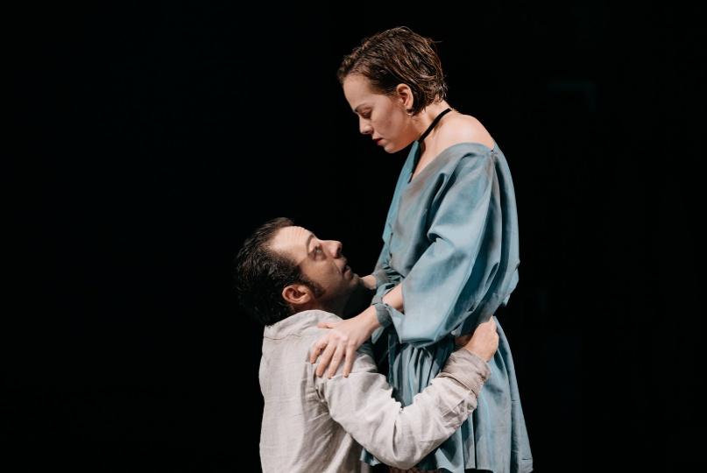
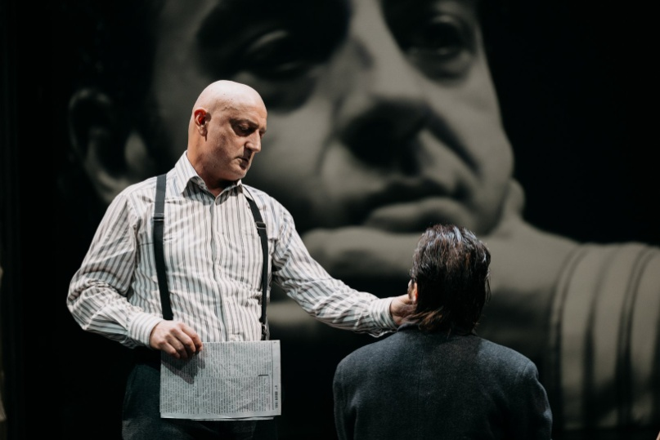
Σάββατο 13 Απριλίου, στις 21:00 στο θέατρο «Πορεία»

ΛΙΓΑ ΛΟΓΙΑ ΓΙΑ ΤΗ ΘΕΑΤΡΙΚΗ ΠΑΡΑΣΤΑΣΗ Λένε πως οι ευσεβείς πόθοι μπορούν να γίνουν ολέθριες εμμονές.
Ένα από τα σπουδαιότερα έργα του δυτικού κανόνα και κορυφαίο ψυχογράφημα της ανθρώπινης ύπαρξης και ηθικής θα αποτελέσει αφορμή για την κεντρική παραγωγή του θεάτρου Πορεία τη σεζόν 2023-2024. Πρόκειται για τη διασκευή του ογκώδους μυθιστορήματος του Φιόντορ Ντοστογιέφσκι Έγκλημα και Τιμωρία, που ακολουθεί την ιστορία του Ρασκόλνικοφ, ενός φοιτητή που πιστεύει πως η διανοητική και ψυχική ανωτερότητα νομιμοποιεί το άτομο να διαπράττει εγκλήματα για το καλό της ανθρωπότητας. Έτσι, προβαίνει στον φόνο μιας γριάς τοκογλύφου, σε μια πράξη «αλτρουισμού», που θα απαλλάξει την κοινωνία από ένα άπληστο και κακόβουλο άτομο. Παρά την πεποίθησή του ότι τέτοια κίνητρα βρίσκονται υπεράνω του νόμου, ο ήρωας χάνεται σε έναν λαβύρινθο τύψεων, εσωτερικών συγκρούσεων και ψυχικών οδυνών, που συνιστούν την πραγματική τιμωρία του. Η μεταμέλεια έρχεται έπειτα από μια δαιδαλώδη διαδρομή και η λύτρωση μέσα από τη μορφή μιας νεαρής πόρνης, της Σόνια.. Ο σκηνοθέτης της παράστασης, Δημήτρης Τάρλοου, αναφέρει: «Το Έγκλημα και Τιμωρία είναι ένα σημείο καμπής για ολόκληρο τον δυτικό πολιτισμό. Το τέλος της Πίστης και η είσοδος στο χάος. Στην Κόλαση του σήμερα, του τώρα… Όμως η Τέχνη και προπάντων το θέατρο έχει την ικανότητα να διαβλέπει ως προφήτης και να προαναγγέλλει τις νέες επαναστάσεις. Το αίτημα για μια νέα Πίστη είναι πιο θερμό και υπαρκτό από ποτέ.»
Οι ερμηνείες
Δημήτρης Ήμελλος, Προμηθέας Αλειφερόπουλος, Μαριάννα Πουρέγκα, Δημήτρης Μπίτος, Σοφία Σεϊρλή, Στέλλα Βογιατζάκη.
ΤΙΜΗ 15 ΕΥΡΩ Α΄ ΖΩΝΗ (ΘΕΣΕΙΣ ΠΕΡΙΟΡΙΣΜΕΝΕΣ)
Δηλώνουμε συμμετοχή:
Χούτα Δέσποινα : 69 81 78 54 02
Κατσούλα Κατερίνα : 69 70 09 90 06

